
2016年11月刊行
法律手続きの解説・様式集
改訂３版 新・よくわかる農地の法律手続き
ー 関係判例付 ー
28-29 A4判154頁 10％税込2,138円 送料別

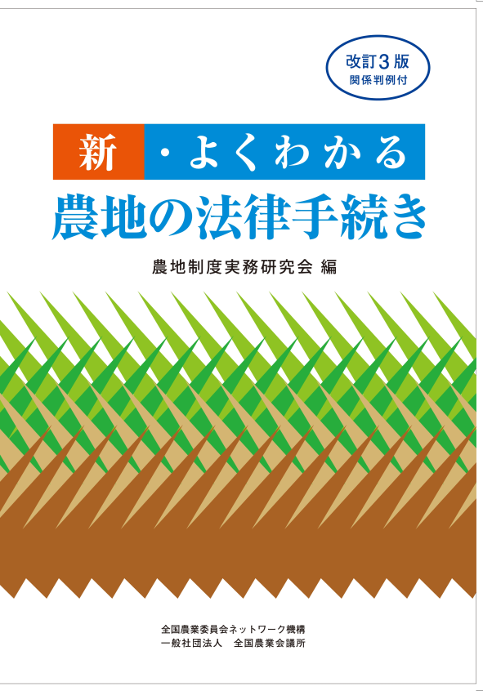

好評いただいた本書を平成27年の農地制度改正に対応するとともに、全体を再整理、改訂をいたしました。

農地の法律手続きのうち頻度の高い農地の売買・貸借、農地以外への転用、市民農園の開設等について、「これだけは知っておきたい」ことを、手続きの流れ図、申請書の記載例、判例等を交えて解説しています。

農業委員会事務局はもとより、農業委員、農業者の皆さんにも活用いただける一冊となっています。
≪ 目 次 ≫
Ⅰ 農地法の目的
Ⅱ 農地法等で用いられる言葉の定義
Ⅲ 農地等を耕作するための売買・貸借
Ⅳ 農地を転用する、又は転用するための売買・貸借
Ⅴ 農地等の賃貸借の解約等
Ⅵ 遊休農地に関する措置
Ⅶ 市民農園関係
参考 農地法関係判例（要旨）

発行 全国農業委員会ネットワーク機構 〒102-0084 東京都千代田区二番町9-8 中央労働基準協会ビル
一般社団法人 全国農業会議所 TEL 03-6910-1131 http://www.nca.or.jp/tosho/

お申し込みは 都道府県農業会議へ
申  込  書 | 住所：〒
申  込  書 | 名称：
申  込  書 | 電話番号： （ ） |  | 担当者：
申  込  書 | ｺｰﾄﾞ：28-29 | 図書名：改訂３版 新・よくわかる農地の法律手続き |  | 部数： 部
申  込  書 | ｺｰﾄﾞ： - | 図書名： |  | 部数： 部
申  込  書 | ｺｰﾄﾞ： - | 図書名： |  | 部数： 部
通信欄：

